**«دادگاه شارلی ابدو؛ محاکمه «ایدئولوژی» رعب و وحشت و ترور اسلامی است!**

**بهرام رحمانی**

[**bahram.rehmani@gmail.com**](mailto:bahram.rehmani@gmail.com)

**امروز هفدهم دسامبر ۲۰۲۰ دادگاه رسیدگی به پرونده متهمان حمله سال ۲۰۱۵ به مجله فکاهی «شارلی‌ابدو» امروز به پایان رسید. در غیاب سعید و شریف کواشی، عاملان اصلی این حمله که در جریان درگیری با پلیس فرانسه کشته شده بودند، دادگاه پرونده اتهامات ۱۴ مظنون به همکاری با مهاجمان را بررسی کرد. دادگاه همه متهمان را مجرم دانسته و به تحمل ۴ سال زندان تا حبس ابد‌(با توجه به میزان مشارکت و همکاری هر متهم در حملات ژانویه ۲۰۱۵) محکوم کردند. سه تن از آن‌ٔها به‌طور غیابی محاکمه و محکوم شدند.**

**در این حمله ۱۲ تن کشته و ۱۰ تن زخمی شدند. تروریست‌های اسلامی مدعی بودند که هفته‌نامه «شارلی‌ابدو» با انتشار کاریکاتور‌های پیامبر اسلام به «مقدسات و مبانی دینی» توهین کرده‌ است.**

**[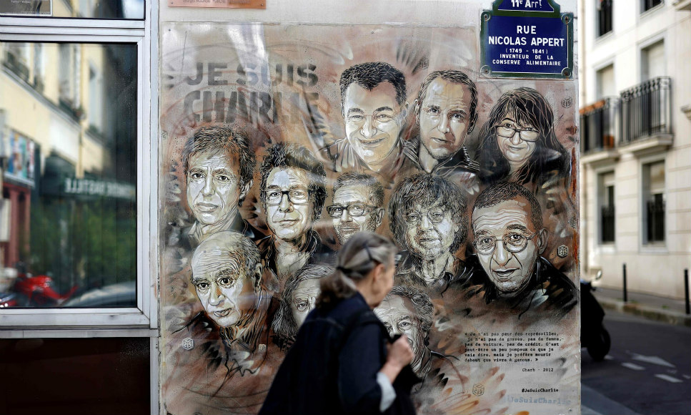](https://kayhan.london/fa/wp-content/uploads/2020/09/%D8%B4%D8%A7%D8%B1%D9%84%DB%8C-%D8%A7%D8%A8%D8%AF%D9%88-1.jpg)**

**در واقع پانزده سال پیش، انتشار ۱۲ کاریکاتور در دانمارک جنجال‌آفرین شد. پنج سال پیش، ۱۲ تن در حمله به تحریریه مجله فرانسوی «شارلی‌ابدو»‌ به قتل رسیدند. «گناه»‌‌شان بازنشر این کاریکاتورها بود.**

**بیش از پنج سال پس از حمله تروریستی به مجله فکاهی شارلی ابدو در پاریس و کشتن روزنامه‌نگاران آن، دادگاه چند نفر که گفته می‌شود هم‌دست تروریست‌ها بوده‌اند، در جریان است.**

**این دادگاه اهمیت تاریخی دارد به طوری که می‌توان گفت «دادگاه شارلی ابدو؛ محاکمه «ایدئولوژی» رعب و وحشت و ترور اسلامی است!**

**بنابراین قوه قضاییه فرانسه دادگاهی را طی کرده است که به گفته کارشناسان سیاسی و اجتماعی از اهمیت ویژه‌ای برخوردار است.**

**در این دادگاه هم‌دستان سه تروریست محاکمه می‌شوند، ۱۴ نفر که گفته‌ می‌شود وسایل مورد نیاز ضاربان را تهیه کرده یا در زمینه‌های دیگر، مادی و معنوی، به انجام ترورهای ژانویه ۲۰۱۵ کمک کرده‌اند.**

**اتهامات مربوط به این حمله خونین متوجه ۱۴ نفر است. گفته می‌شود که این افراد در همکاری با برادران کواشی‌(سعید و شریف کواشی) روز هفتم ژانویه سال ۲۰۱۵ به  دفتر نشریه «شارلی ابدو» حمله کرده و ۱۲ نفر را از پای در آورده‌اند.**

**این دادگاه نه تنها از نظر مجازات متهمان مهم است بلکه بیش از آن برای بازماندگان حمله تروریستی و بستگان قربانیان و افکار عمومی فرانسه و جهان نیز حائز اهمیت است.**

**در جریان حمله به دفتر مجله شارلی ابدو که کاریکاتور پیامبر اسلام را منتشر کرده بود، ۱۶ نفر کشته شدند. سه تن از مهاجمان توسط پلیس کشته شدند و از آن زمان تحقیقات پیرامون کسانی که در طرح حمله به دفتر مجله شارلی ابدو و فروشگاه یهودیان با این افراد مشارکت داشتند، آغاز شد.**

**۱۴ نفر در این دادگاه مجرم شناخته شدند که سه نفر آن‌ها به صورت غیابی محاکمه شدند. خانم حیات بومدینه که هم اکنون تحت پیگرد پلیس فرانسه است نیز غیابی به ۳۰ سال زندان محکوم شد. او در سال ۲۰۱۵ بعد از حملات به مجله شارلی ابدو به سوریه گریخت و گفته می‌شود هنوز زنده است.**

**محمد بلهوچین نیز که بعد از حملات یاد شده به سوریه گریخته بود، به صورت غیابی به حبس ابد محکوم شد. دولت فرانسه بر این عقیده است که او در سوریه کشته شده است. دیگر محکومین هر کدام به چهار سال زندان محکوم شد‌ه‌اند.**

**علی‌رضا پولات‌(فولاد) شهروند فرانسوی - ‌ترک که متهم اصلی این پرونده بود، به ۳۰ سال زندان محکوم شد.**

**هفتم ژانویه ۲۰۱۵، دو برادر مسلمان به نام‌های سعید و شریف کواشی وارد تحریریه هفته‌نامه فکاهی شارلی ابدو در پاریس می‌شوند و تنها در عرض دو دقیقه تعداد زیادی از کارمندان حاضر را که برخی از معروف‌ترین کاریکاتوریست‌های فرانسه هستند به گلوله می‌بندند. یازده نفر کشته و ده‌ها تن زخمی می‌شوند. دو برادر می‌گریزند و یک مامور پلیس را هم در راه به قتل می‌رسانند.**

**گناه کشته‌شدگان، کار در مجله‌ای فکاهی است که کاریکاتورهای گوناگون را منتشر می‌کند، از جمله کاریکاتور محمد، پیامبر مسلمانان.**

**روز بعد یک پلیس زن در مونتروژ نزدیک پاریس به دست امدی کولیبالی کشته می‌شود، مردی که  روز بعد اقدام به گروگان‌گیری و قتل در یک سوپرمارکت یهودی می‌کند.**

**برادران کواشی و کولیبالی هم بعدا با گلوله ماموران پلیس از پا درمی‌آیند.**

**این دو حادثه آغازگر یک سری عملیات تروریستی در فرانسه و دیگر کشورهای اروپایی بود، عملیاتی که توسط اسلام‌گرایان افراطی برنامه‌ریزی و اجرا شدند، موجی از خشم و تنفر جهانی را برانگیختند و به تقویت راست‌گرایان افراطی و گروه های نژادپرست در کشورهای غربی کمک کردند.**

**[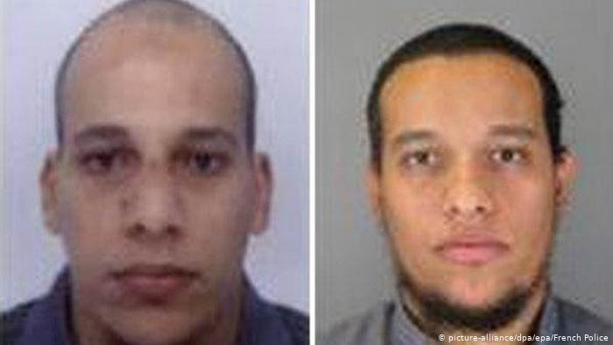](https://www.dw.com/fa-ir/politics/a-46848013)**

**شریف کواشی‌(چپ) و برادرش سعید**

**زینب الرضوی در مجله شارلی ابدو کار می‌کرد اما هنگام ترور در تحریریه نبود. او پس از این حادثه استعفا داد، ولی هنوز هم به عنوان روزنامه‌نگار کار می‌کند، هنوز می‌ترسد و تحت محافظت پلیس قرار دارد.**

**او ضمن تاکید بر لائیک‌بودن خود می‌گوید، به نظر می‌رسد که لائیسیته قربانی حمله‌های دین‌گرایان افراطی شده است. به همین دلیل امیدوار است که دادگاه پاریس به مکانی برای محاکمه «تفکر» اسلام‌گرایان افراطی تبدیل شود، «زیرا این تفکر بیش از پیش جا می‌افتد و اسلام‌گرایان از حق آزادی بیان برای تبلیغ ایده‌های مغایر آزادی خود استفاده می‌کنند.»**

**ژان چارلز بریسارد، کارشناس تروریسم می‌گوید، حمله‌های اسلام‌گرایان افراطی «فرانسه و نه فقط فرانسه را تغییر دادند»، به همین دلیل دادگاه ۱۴ متهم از «اهمیت تاریخی» برخوردار است.**

**بریسارد امیداور است که رسیدگی به این پرونده به شناخت بیش‌تر ساختارهای ترور کمک کند.**

**زری زیبونی، زنی که هنگام گروگا‌ن‌گیری در سوپرمارکت پای صندوق نشسته بود هم خوشحال است که «بالاخره دادگاه آغاز شده است.»**

**او می‌گوید، هنوز کابوس‌های آن روز خواب و آرامش او را مختل می‌کنند و معتقد است که مجازات همدستان تروریست‌ها می‌تواند زخم‌های روحی بازماندگان را الیتام بخشد.**

**حدود ۲۰۰ شاکی خصوصی قرار است به عنوان شاهد در دادگاه حضور یابند، حدود ۱۰۰ وکیل دادگستری وکالت شاکیان خصوصی و متهمان را به عهده گرفته‌اند و بیش از ۱۵۰ شاهد ماجرا هم برای ادای توضیحات در باره حمله مسلحانه اعلام آمادگی کرده‌اند.**

**ماریز وولینسکی، هممسرش ژرژ، سردبیر شارلی ابدو در زمان ترور، یکی از شاکیان خصوصی پرونده است. او هم امیدوار است که در روند رسیدگی به پرونده پاسخ‌هایی برای پرسش‌هایش بیابد.**

**وولینسکی به گزارشگر دویچه وله گفته است: «برای من مهم است سر دربیاورم که مهاجم شریف کواشی در زمان حمله چه فکر می‌کرده است.»**

**او معتقد است که هر گونه اطلاعاتی در باره حمله مسلحانه به تحریریه مجله، او را به همسرش در آخرین دقایق عمرش نزدیک‌تر می‌کند.**

**ماریز وولینسکی هنوز با یاد و خاطرات ژرژ زندگی می‌کند و همسرش در همه جای خانه مسکونی او حضور دارد؛ نه تنها تصویرش، بلکه دست‌نوشته‌ها و یادداشت‌هایش، به‌ویژه آن‌ها که برای ماریز نوشته شده‌اند: «شب به‌خیر عشق من»، «من عاشق تو هستم ماریز، فقط تو...»**

**در محاکمه متهمان پرونده حمله خونین به دفتر نشریه شارلی ابدو، ۲۰۰ شهروند فرانسه و از  جمله خویشاوندان و بازماندگان حمله تروریستی روز هفتم ژانویه سال ۲۰۱۵ به عنوان شاکی حضور دارند. در جریان این محاکمه حدود ۱۵۰ کارشناس و شاهد درباره این حمله تروریستی اظهار نظر کرده و شهادت بدهند.**

**حمله تروریست‌های اسلامی روز هفتم ژانویه سال ۲۰۱۵ در واکنش به انتشار کاریکاتورهای پیامبر اسلام در نشریه «شارلی ابدو» صورت گرفت.**

**مهاجمان مسلح تحت فرماندهی سعید و شریف کواشی به دفتر نشریه حمله کرده و بر روی خبرنگاران و همکاران این نشریه آتش گشودند.**

**برادران کواشی در درگیری با پلیس فرانسه از پای درآمدند.**

**پتر شریف که از معروف‌ترین تروریست‌های تحت پیگرد در فرانسه محسوب می‌شود، در آفریقا بازداشت گردیده و حال به فرانسه تحویل داده شده است. او با عاملان حمله مرگ‌بار به دفتر نشریه طنز شارلی ابدو ارتباط داشته است.**

**به گزارش رسانه‌های فرانسه، از جمله روزنامه لوموند، پتر شریف به فرانسه تحویل داده شده و در پاریس در بازداشت به سر می‌برد.**

**به گفته‌ مقامات فرانسه پتر شریف با سعید و شریف کواشی، عاملان حمله به دفتر نشریه طنز شارلی ابدو در سال ۲۰۱۵ میلادی تماس و ارتباط داشته است.**

**پتر شریف که به «ابوحمزه» مشهور است، از معروف‌ترین تروریست‌های اسلامی تحت پیگرد در فرانسه محسوب می‌شود و در سطح بین‌المللی تحت پیگرد قرار داشت.**

**پتر شریف از سال ۲۰۱۷ به خاطر عضویت شریف در گروهی تروریستی و فعالیت‌های اسلامی افراطی تحت نظارت پلیس و ماموران امنیتی فرانسه بوده و پرونده دارد. او که متولد پاریس است برای شبکه تروریستی القاعده در عراق فعالیت داشته است. او در سال ۲۰۰۴ در عراق بازداشت و به ۱۵ سال حبس محکوم شد.**

**او اما در سال ۲۰۰۷ موفق شد از زندان فرار کند و به سوریه بگریزد. پتر شریف بعدها بار دیگر به دام افتاد و به فرانسه تحویل داده شد.**

**او ۱۸ ماه در زندان به سر برد و یک روز پیش از پایان محاکمه‌اش موفق شد به یمن فرار کند.**

**آمریکا نیز پتر شریف را در سال ۲۰۱۵ میلادی به عنوان عضو شاخه القاعده در یمن در فهرست تروریست‌های تحت پیگرد قرار داد.**

**مجله «شارلی ابدو» دست به ابتکار جالبی زده و اعلام کرده است جایزه‌ای برای اهدا به بهترین آثار ادبی بی‌پروا و غافلگیرکننده جوانان فرانسوی‌زبان پایه‌گذاری کرده است. شارلی ابدو هدف خود را کمک به جوانان برای رهایی از بند سنت‌های دیرین عنوان کرده است.**

**ایگور گران، از همکاران مجله طنز و کاریکاتور شارلی ابدو، روز دوشنبه ۲۲ فوریه ۲۰۲۰ - ۳ اسفند ۱۳۹۸ به فرستنده رادیویی «فرانس انفو» گفته بود که آن مجله جایزه‌ای ادبی بنیان‌گذاری کرده و هدفش تقدیر از نوشته‌هایی است که غافلگیرکننده، فوق‌العاده و گستاخ باشند.**

**به گفته ایگور گران، قرار است این جایزه بدیلی برای جوایز ادبی کلاسیک و «یاس‌آور» باشد؛ مجله «شارلی ابدو» می‌خواهد با این جایزه به گفت‌وگو با نسل جوان ادامه دهد.**

**[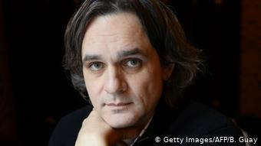](https://www.dw.com/fa-ir/%D8%AC%D8%A7%DB%8C%D8%B2%D9%87-%D8%A7%D8%AF%D8%A8%DB%8C-%D8%B4%D8%A7%D8%B1%D9%84%DB%8C-%D8%A7%D8%A8%D8%AF%D9%88-%D8%A8%D8%B1%D8%A7%DB%8C-%DA%A9%D9%85%DA%A9-%D8%A8%D9%87-%D8%B1%D9%87%D8%A7%DB%8C%DB%8C-%D8%AC%D9%88%D8%A7%D9%86%D8%A7%D9%86-%D8%A7%D8%B2-%D8%A8%D9%86%D8%AF-%D8%B3%D9%86%D8%AA/a-19066251)**

**لورن سوریسو‌(ریس)، سردبیر «شارلی ابدو»**

**لورن، کاریکاتوریست و سردبیر کنونی شارلی ابدو گفته که پس از حمله تروریستی روز ۷ ژانویه سال ۲۰۱۵ بسیاری از جوانان به طور خودجوش طراحی‌های خود را به دفتر مجله فرستادند. ریس گفت: «هدف ما کمک به این جوانان است تا خود را از بند سنن رها سازند.»**

**در حمله سه مرد مسلح به سلاح سنگین در روز ۷ ژانویه سال ۲۰۱۵ به دفتر نشریه طنز و کاریکاتور «شارلی ابدو*»* در مجموع ۱۲ نفر از جمله سردبیر این نشریه کشته شدند. ۴ تن از قربانیان از کاریکاتوریست‌های نامدار فرانسه بودند. در این حمله ۱۱ نفر نیز زخمی شدند. اعلام شد که این سوءقصد از خونبارترین حمله‌های تروریستی در فرانسه در دهه‌های اخیر بوده است.**

**جوانان فرانسوی‌زبان بین سنین ۱۲ و ۲۲ سال بدون در نظر گرفتن تبارشان می‌توانند در مسابقه برای بردن جایزه ادبی مجله «شارلی ابدو» شرکت کنند.**

**در سال‌های اخیر، شاید فرانسه بیش از همه کشورهای اروپایی شاعد عملیات تروریستی بوده است. البته قبل از ترورهای سال‌های اخیر گروه‌های تروریستی اسلامی، این تروریست‌ها جمهوری اسلامی بودند که در این کشور دست به اقدمات تروریستی زده و از جمله شاهپور بختیار آخرین نخست وزیر حکومت پهلوی و منشی او را به قتل رساندند.**

**- چهار سال پس از مرگ‌بارترین حمله تروریستی در پاریس، پایتخت فرانسه، روز چهارشنبه ۱۳ نوامبر مراسم گرامی‌داشت قربانیان این حملات که بیش از ۱۳۰ کشته و ۳۵۰ کشته برجای گذاشت، با حضور مقامات فرانسوی برگزار شد.**

**استایوم فوتبال «استد دو فرانس»، تراس چند رستوران و سالن کنسرت و تئاتر بتکلان، مکان‌هایی بودند که روز ۱۳ نوامبر ۲۰۱۵ مورد حمله مهاجمان قرار گرفتند.**

**به گزارش روز چهارشنبه خبرگزاری فرانسه، در ساعت ۲۱ و ۱۶ دقیقه روز ۱۳ نوامبر سال ۲۰۱۵ به وقت محلی، در پی یک رشته از حملات هماهنگ ‌شده تروریستی متشکل از تیرباران‌ های دسته‌جمعی و بمب‌گذاری‌های انتحاری در مناطق یکم، دهم و یازدهم شهر پاریس ۱۳۰ نفر کشته و  ۳۶۸ نفر دیگر مصدوم شدند. این حملات، بزرگ‌ترین حملات تروریستی جهان(تا سال ۲۰۱۵) بعد از حادثه ۱۱ سپتامبر ۲۰۰۱ به شمار می رود.**

**در این حملات تروریستی که در نزدیکی ورزشگاه «استد دو فرانس» در ناحیه «سن دنی» واقع در شمال پاریس و «ایل دو فرانس» رخ داد، دستکم سه انفجار جداگانه و ۶ تیراندازی گزارش شد و یک گروگان‌گیری در مجموعه «تئاتر باتاکلان» صورت گرفت که در این حادثه نیز بین ۶۰ تا ۱۰۰ نفر گروگان گرفته شده‌ بودند.**

**هفت تروریست در این حادثه توسط نیروهای امنیتی کشته شدند. داعش مسئولیت حادثه تروریستی را برعهده گرفت. پس از این حادثه، حالت فوق‌العاده در کشور اعلام اما در اول نوامبر برداشته شد. بعد از پایان حالت فوق‌العاده، بعضی تغییرات اعمال‌شده در قانون مبارزه با تروریسم به قوانین دائمی تبدیل شد.**

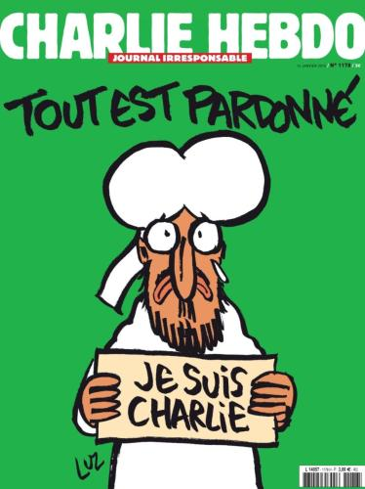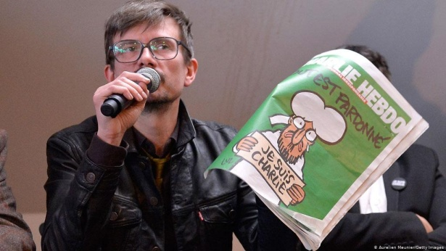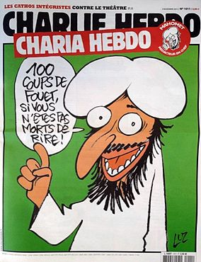

**- بیست و ششم ژوئن ۲۰۱۵، زندگی لورنس کورنارا با از دست دادن همسرش در یک حادثه تروریستی برای همیشه تغییر کرد.**

**او رییس یک شرکت بود و توسط کارمندش کشته و سر بریده شد. قاتل او عکس سلفی خود با صحنه قتل را برای گروه‌های جهادی در سوریه فرستاده بود.**

**آقای کورنارا و ۲۳۷ نفر دیگر در خاک فرانسه و بین سال‌های ۲۰۱۵ تا ۲۰۱۶ قربانی تروریسم اسلامی شدند. تروریسم در فرانسه از خبر تبدیل به واقعیت بیرونی شد و ترس از حمله‌های ناگهانی در میان مردم زیاد شد.**

**یک شهروند فرانسه به خبرنگار یورونیوز گفته است: «سایه تروریسم بالای سر ما می‌چرخد. هر چند پنهان ولی می دانیم که آن‌جا هست.»**

**دختری که شهروند ساکن لیون است می‌گوید: «یک لحظه در مرکز خرید همه گفتند که ما به راحتی می‌توانیم هدف قرار بگیریم. جمعیت زیاد و راهروهای متعددی این‌جا وجود دارد.»**

**- در سال ۲۰۱۶ و در جریان جشن‌های روز ملی فرانسه و سالگرد یورش انقلابیون به زندان باستیل، مهاجمی با کامیون به میان جمعیت راند و ۸۶ نفر را کشت.**

**-۲۹ اکتبر ۲۰۲۰ - ۸ آبان ۱۳۹۹ مهاجمی که اهل تونس است با چاقو در کلیسایی در شهر نیس دست‌کم سه نفر را کشت. کمی پس از حمله ماموران به محل رفته و مهاجم را به ضرب گلوله زخمی و دستگیر کردند.**

**یکی از قربانیان خادم کلیسا بوده است که مهاجم گلویش را برید. یکی از قربانیان هم زنی سالمند بوده که برای نیایش به کلیسا رفته بود و مهاجم او را سر برید.**

**دادستان ژان فرانسوا ریکارد گفت که مظنون یک مرد ۲۱ ساله تونسی است که پیش‌تر در ماه جاری وارد فرانسه شد. او حامل مدارکی بود که صلیب سرخ ایتالیا صادر کرده است.**

**منابع آگاه در پلیس گفتند که نام مهاجم ابراهیم عیساوی است که در ماه سپتامبر با قایق از تونس به جزیر لامپدوسا در ایتالیا رفته بود. او ابتدا تحت تدابیر مقابله با همه گیری کرونا قرنطینه شد و پس از آزادی از او خواسته شد ایتالیا را ترک کند.**

**مهاجم در حال حمله پیوسته «الله اکبر» می‌‎گفته است.**

**علاوه بر حمله مرگ‌بار نیس، دو حمله دیگر نیز در روز بعد رخ داده است. در آوینیون فردی که پلیس را با اسلحه کمری تهدید کرد به ضرب گلوله ماموران کشته شده است. هم‌چنین یک مامور محافظت از کنسولگری فرانسه در جده، در عربستان سعودی، با حمله مهاجمی زخمی شده است.**

**به دنبال آن که یک جوان اسلامگرای اهل چچن سر یک معلم تاریخ را به خاطر نشان دادن کاریکاتورهایی از پیامبر اسلام برید، فرانسه ملتهب‌تر گردید.**

**از زمان حملات تروریستی، ۷ هزار نیروی نظامی برای نگهبانی در خیابان‌های این کشور مستقر شده‌اند و ماه‌ها وضعیت اضطراری در فرانسه بر قرار شد.**

**یک شهروند فرانسه در این‌باره گفت: «آن‌ها ترس حمله در مترو و اتوبوس و غیره را به وجود آوردند. ترس از شرکت در مراسم‌ها. از جهتی می‌توان گفت که موفق شدند.»**

**حمله به مجله شارلی ابدو، حمله تروریستی سالن بتکلان و حادثه شهر نیس دوره پنج ساله ریاست جمهوری فرانسوآ اولاند را با حملات تروریستی گره زدند. فرانسه در تاریخ خود هرگز تا این حد از حملات جهادی ضربه نخورده بود.**

**پس از هر حمله شعار «ما نمی‌ترسیم» طنین‌انداز می‌شد اما فرانسه می‌بایست با این خطر زندگی می‌کرد. خطری که هر زمان و در هر جایی مثل سایه حضور داشت.**

**هنگامی که کاره بلوتگن، نویسنده دانمارکی، در تلاش بود کاریکاتوریستی پیدا کند تا کتابی را که برای کودکان درباره زندگی پیامبر اسلام نوشته بود، مصور کند. «هیچ‌کس حاضر به همکاری نبود. ماجرای قتل تئو ون‌گوگ در هلند و حمله به یک استاد در دانمارک به دلیل این‌که آیاتی از قرآن را برای شاگردانش خوانده بود، همه را وحشت‌زده کرده بود.» بلوتگن، با یادآوری جو حاکم در آن سال، به رادیو فرانسه می‌گوید که «مسئله اصلی خودسانسوری بود. مسئله‌ای که پانزده سال بعد، هم‌چنان مطرح است.»**

**در نهایت، روزنامه «یولاندز- پُستن» به یاریش آمد. این روزنامه که از پرخواننده‌ترین روزنامه‌های دانمارک بود، انجمن نقاشان و کارکاتوریست‌های کشور را دعوت به همکاری می‌کند. فلمینگ رُز، سردبیر وقت بخش فرهنگ «یولاندز- پُستن»، می‌گوید: «از آن‌ها خواستم که محمد را آن‌طور که دل‌شان می‌خواهد به تصویر بکشند.» هدف اثبات این حرف بود که در کشوری که حتی جریان‌های نئونازی اجازه فعالیت دارند، می‌توان آزادانه از هر موضوعی سخن گفت.**

**سرانجام ۳۰ سپتامبر ۲۰۰۵ دوازده کاریکاتور همراه مطلبی در دفاع از آزادی بیان و در نقد خودسانسوری منتشر می‌شود؛ تحت نام «شمایل محمد» و با اتکا به سنت دیرینه کاریکاتور در اروپا، این کاریکاتورها افراط‌ گرایی مذهبی را به نقد گرفتند.**

**بعد از انتشار کاریکاتورهای پیامبر اسلام در دانمارک بسیاری از کشورهای مسلمان برای مدتی بعضی از کالاهای دانمارکی را تحریم کردند. در ایران هم جمهوری اسلامی تلاش کرد نام شیرینی دانمارکی را به شیرینی گل محمدی تغییر دهد.**

**سلمان رشدی، نویسنده هندی‌تبار بریتانیایی به دلیل فتوای قتلش از سوی آیت‌الله خمینی در سال ۱۳۶۷ تا سال‌های متمادی مجبور به زندگی مخفی بود. این حکم پس از مرگ خمینی نیز بنا به استفتایی که از خامنه‌ای شد، به قوت خود باقی است. سلمان رشدی، نویسنده هندی‌تبار بریتانیایی به دلیل فتوای قتلش از سوی آیت‌الله خمینی در سال ۱۳۶۷ تا سال‌های متمادی مجبور به زندگی مخفی بود. این حکم پس از مرگ خمینی نیز بنا به استفتایی که از خامنه‌ای شد، به قوت خود باقی است.**

**انتشار این کاریکاتورها، دست‌کم در ابتدا، مورد توجه مسلمانان دانمارک قرار نگرفت. نخستین واکنش نامه‌ اعتراضی سفرای یازده کشور مسلمان ـ‌از جمله ترکیه، عربستان، ایران و پاکستان‌- بود که دوازدهم اکتبر به دفتر نخست‌وزیری دانمارک رسید. سفرا با تاکید بر این‌که «نباید به مطبوعات اجازه داد که به‌نام دموکراسی و آزادی بیان و حقوق بشر به اسلام توهین کنند» خواهان «نشست اضطراری» با نخست‌وزیر آندرس فو راسموسن شدند.**

**نخست‌وزیر آن‌ها را نمی‌پذیرد و در پاسخی کتبی اعلام می‌کند که «دولت دانمارک حق مداخله در مطبوعات را ندارد» اما با توجه به این‌که «کفرگویی و اظهارات تبعیض‌آمیز بر اساس قوانین دانمارک ممنوع است، معترضان می‌توانند به دادگاه شکایت کنند. و این در حوزه اختیارات دستگاه قضایی است که در مورد هر کدام از این موارد تصمیم بگیرد.»**

**دو روز بعد، تعدادی مسلمان دانمارکی مقابل دفتر «یولاندز- پُستن» در کپنهاگ تظاهرات می‌کنند. و همان هفته، نمایندگان انجمن‌های اسلامی دانمارک به دادگاه شکایت می‌کنند. اما پیش از آن‌که حکم صادر شود، گروهی از امامان این کشور، تحت عنوان «کمیته تکریم پیامبر»، تصمیم می‌گیرند برای دیدار با رهبران مذهبی به خاورمیانه سفر کنند.**

**مدارکی که آن‌ها به همراه داشتند و بعدها به «پرونده عکّاری لبن» معروف شد، ترکیبی بود از دوازده کاریکاتور و ترجمه مقالاتی در این باره به عربی، و اطلاعات و تصاویری که بعضا ربطی به موضوع نداشت؛ از جمله دو کاریکاتور که از وب‌سایتی متعلق به یک گروه نژادپرست آمریکایی گرفته شده بود، و یک کاریکاتور برگرفته از عکسی که مردی را با ماسک خوک به صورت نشان می‌دهد. این عکس در جریان «فستیوال خوک‌ها» در سال ۲۰۱۵ در فرانسه گرفته شده بود و هیچ ربطی به اسلام یا توهین به مقدسات نداشت.**

**آن‌ها که خود را نماینده ۲۸ انجمن اسلامی دانمارک معرفی کردند‌(ادعایی که هیچگاه ثابت نشد)، ملغمه‌ای از اطلاعات درست و غلط را در جهان اسلام پخش کردند. تصویری ضد اسلام از جامعه دانمارک ساختند و عملا احساسات جریحه‌دار شده برخی مسلمان را به بازی گرفتند. «پرونده عکّاری لبن» به نشست «سازمان همکاری اسلامی» که همان روزها در مکه برگزار می‌شد، نیز راه یافت و موجب واکنش تند کشورهای عضو شد. سازمان همکاری اسلامی در بیانیه‌ای «از افزایش نفرت علیه اسلام و مسلمان» ابراز نگرانی و «هتک حرمت به پیامبر اکرم» و «استفاده ابزاری از آزادی بیان برای توهین به ادیان» را محکوم کرد.**

**۶ ژانویه ۲۰۰۶، دادستان کاریکاتورهای روزنامه «یولاندز- پُستن» را خلاف قوانین کشور نمی‌داند و به تحقیقات در این زمینه پایان می‌دهد. کاریکاتورها به گفته او توهین به مقدسات محسوب نمی‌شوند و انتشار آن در مطبوعات «در راستای سود همگانی و دفاع از حق آزادی بیان صورت گرفته است.»**

**تصمیم دادگاه کمکی به بهبود اوضاع نمی‌کند. کاریکاتوریست‌ها و مسئولان روزنامه «یولاندز- پُستن» تهدید به مرگ می‌شوند و موج اعتراضات گسترش می‌یابد. سفارتخانه‌ دانمارک در لبنان و سوریه مورد حمله معترضان قرار می‌گیرد. در پیشاور، ۷۰ هزار پاکستانی به خیابان می‌آیند و خواستار تحریم محصولات دانمارکی می‌شوند. در نیجریه، پانزده مسیحی به قتل می‌رسند و چندین کلیسا در آتش می‌سوزند. طی دو ماه، بیش از ۲۰۰ تن در جریان این تظاهرات در کشورهای مسلمان کشته می‌شوند.**

**۸ فوریه ۲۰۰۶، هفته‌نامه فکاهی «شارلی‌ابدو» هم‌زمان با بسیاری از نشریات اروپایی‌(از جمله در بلژیک، آلمان، ایتالیا و سوئيس) در حمایت از همکاران دانمارکی خود و برای دفاع از آزادی بیان، کاریکاتورها را بازنشر می‌کنند. «کابو»، کاریکاتوریست باسابقه شارلی‌ابدو که ۹ سال بعد در حمله به تحریریه این مجله جان باخت، اثری نیز از خود به جمع دوازده کاریکاتور می‌افزاید با این عنوان که «محمد از دست افراط‌ گرایان کلافه شده است.» پیامبر اسلام صورت خود را با دست پوشانده و غمگین با خود می‌گوید: «چقدر سخته که ابله‌ها عاشقت باشند…»**

**هرچند منظور از ابله‌ها این‌جا افراط‌ گرایان بود، برخی از مسلمانان آن را توهین به مقدسات تلقی کردند و بحث بر سر انتشار کاریکاتورها در فرانسه نیز جنجال‌برانگیز شد. عده‌ای بر این باور بودند که شارلی‌ابدو هیزم به آتش خشم و خشونت ریخته است و نمی‌بایست احساسات مسلمانان را بیش از این جریحه‌دار می‌کرد. عده‌ای دیگر اما بر این باور پافشاری می‌کردند که کاریکاتورها تفکرات کورکورانه و افراطی را به نقد گرفته و کاملاً در چارچوب قانون و حق آزادی بیان تولید و منتشر شده است.**

**ژاک شیراک، ریيس‌جمهوری وقت فرانسه، در تلاش برای آرام کردن فضا از مطبوعاتی که این کاریکاتورها را بازنشر کردند، خواست که «به احساسات مذهبی احترام بگذارند» و تاکید کرد که «آزردن دیگری درست نیست.»**

**اتحادیه انجمن‌های اسلامی فرانسه از هفته‌نامه شارلی‌ابدو به اتهام «توهین به گروهی از افراد به خاطر باورهای مذهبی‌شان» شکایت می‌کند. اما دادگاه با رد این اتهام، اعلام می‌کند که هرچند کاریکاتور پیامبر اسلام با عمامه‌ای به شکل بمب «در صورتی که به طور مجزا» و خارج از مجموعه‌ کاریکاتورها در نظر گرفته شود می‌تواند مسلمانان را «آزرده و شوکه کند» اما «نحوه انتشار آن در مجله شارلی‌ابدو، با توجه به زمینه بحث در سطح جامعه، از هرگونه خواست عمدی برای توهین به مسلمانان بری است و بنابراین از حد مجاز آزادی بیان فراتر نرفته است.»**

**چند ماه بعد، «شارب» یکی دیگر از کاریکاتوریست‌های مطرح شارلی‌ابدو در سخنانی گفت: «پیش از اسلام‌گرایان افراطی، مسیحیان افراطی ما را به دادگاه می‌کشیدند. و حالا آن‌ها هم شکست خورده‌اند.»**

**رای دادگاه، دست‌کم در ظاهر، به موج اعتراضات در فرانسه خاتمه داد، اما اسلام‌گرایان تندرو را مجاب نکرد. در دانمارک و فرانسه، کاریکاتوریست‌ها بارها مورد تهدید و حمله قرار گرفتند. آن‌ها که از این حملات جان سالم بدر بردند، تحت حفاظت پلیس زندگی می‌کنند.**

**در سال ۲۰۱۳، انصار الشریعه، شاخه یمنی القاعده، فهرستی از یازده چهره‌ غربی را که به دلیل «جنایت علیه اسلام، مرده یا زنده، تحت تعقیب هستند»، منتشر کرد. شارب یکی از آن‌ها بود.**

**۷ ژانویه ۲۰۱۵، چند دقیقه‌ای است که جلسه هیات تحریریه شارلی‌ابدو در پاریس شروع شده است که در ناگهان باز می‌شود و دو مرد تا بن دندان مسلح وارد می‌شوند و «الله اکبر» گویان، شارب و کابو و دیگر اعضای مجله را به رگبار می‌بندند. یکی از بازماندگان این حمله بعدها تعریف کرد که آن‌ها فریاد می‌زنند که «انتقام پیامبر را گرفتیم.»**

**شارب در آخرین کاریکاتور خود که قرار بود در شماره آن روز منتشر شود، می‌نویسد: «هنوز هیچ خبری از حمله در فرانسه نیست.» و یک اسلام‌گرای افراطی که می‌گوید: «عجله نکنید! تا آخر ماه برای عرض تبریک وقت داریم.»**

**انصار الشریعه مسئولیت این حمله را که در جریان آن ۱۲ تن کشته و ۱۰ نفر زخمی شدند، به عهده گرفت.**

**هنگامی که کاره بلوتگن، نویسنده دانمارکی، در تلاش بود کاریکاتوریستی پیدا کند تا کتابی را که برای کودکان درباره زندگی پیامبر اسلام نوشته بود، مصور کند. «هیچ‌کس حاضر به همکاری نبود. ماجرای قتل تئو ون‌گوگ در هلند و حمله به یک استاد در دانمارک به دلیل این‌که آیاتی از قرآن را برای شاگردانش خوانده بود، همه را وحشت‌زده کرده بود.» بلوتگن، با یادآوری جو حاکم در آن سال، به رادیو فرانسه می‌گوید که «مسئله اصلی خودسانسوری بود. مسئله‌ای که پانزده سال بعد، هم‌چنان مطرح است.»**

**در نهایت، روزنامه «یولاندز- پُستن» به یاریش آمد. این روزنامه که از پرخواننده‌ترین روزنامه‌های دانمارک بود، انجمن نقاشان و کارکاتوریست‌های کشور را دعوت به همکاری می‌کند. فلمینگ رُز، سردبیر وقت بخش فرهنگ «یولاندز- پُستن»، می‌گوید: «از آنها خواستم که محمد را آن‌طور که دل‌شان می‌خواهد به تصویر بکشند.» هدف اثبات این حرف بود که در کشوری که حتی جریان‌های نئونازی اجازه فعالیت دارند، می‌توان آزادانه از هر موضوعی سخن گفت.**

**سرانجام ۳۰ سپتامبر ۲۰۰۵ دوازده کاریکاتور همراه مطلبی در دفاع از آزادی بیان و در نقد خودسانسوری منتشر می‌شود؛ تحت نام «شمایل محمد» و با اتکا به سنت دیرینه کاریکاتور در اروپا، این کاریکاتورها افراط‌ گرایی مذهبی را به نقد گرفتند.**

**بعد از انتشار کاریکاتورهای پیامبر اسلام در دانمارک بسیاری از کشورهای مسلمان برای مدتی بعضی از کالاهای دانمارکی را تحریم کردند. در ایران هم جمهوری اسلامی تلاش کرد نام شیرینی دانمارکی را به شیرینی گل محمدی تغییر دهد**

**انتشار این کاریکاتورها، دست‌کم در ابتدا، مورد توجه مسلمانان دانمارک قرار نگرفت. نخستین واکنش نامه‌ اعتراضی سفرای یازده کشور مسلمان ـ‌از جمله ترکیه، عربستان، ایران و پاکستان‌- بود که دوازدهم اکتبر به دفتر نخست‌وزیری دانمارک رسید. سفرا با تاکید بر این‌که «نباید به مطبوعات اجازه داد که به‌نام دموکراسی و آزادی بیان و حقوق بشر به اسلام توهین کنند» خواهان «نشست اضطراری» با نخست‌وزیر آندرس فو راسموسن شدند.**

**نخست‌وزیر آن‌ها را نمی‌پذیرد و در پاسخی کتبی اعلام می‌کند که «دولت دانمارک حق مداخله در مطبوعات را ندارد» اما با توجه به این‌که «کفرگویی و اظهارات تبعیض‌آمیز بر اساس قوانین دانمارک ممنوع است، معترضان می‌توانند به دادگاه شکایت کنند. و این در حوزه اختیارات دستگاه قضایی است که در مورد هر کدام از این موارد تصمیم بگیرد.»**

**دو روز بعد، تعدادی مسلمان دانمارکی مقابل دفتر «یولاندز- پُستن» در کپنهاگ تظاهرات می‌کنند. و همان هفته، نمایندگان انجمن‌های اسلامی دانمارک به دادگاه شکایت می‌کنند. اما پیش از آن‌که حکم صادر شود، گروهی از امامان این کشور، تحت عنوان «کمیته تکریم پیامبر»، تصمیم می‌گیرند برای دیدار با رهبران مذهبی به خاورمیانه سفر کنند.**

**مدارکی که آن‌ها به همراه داشتند و بعدها به «پرونده عکّاری لبن» معروف شد، ترکیبی بود از دوازده کاریکاتور و ترجمه مقالاتی در این باره به عربی، و اطلاعات و تصاویری که بعضا ربطی به موضوع نداشت؛ از جمله دو کاریکاتور که از وب‌سایتی متعلق به یک گروه نژادپرست آمریکایی گرفته شده بود، و یک کاریکاتور برگرفته از عکسی که مردی را با ماسک خوک به صورت نشان می‌دهد. این عکس در جریان «فستیوال خوک‌ها» در سال ۲۰۱۵ در فرانسه گرفته شده بود و هیچ ربطی به اسلام یا توهین به مقدسات نداشت.**

**آن‌ها که خود را نماینده ۲۸ انجمن اسلامی دانمارک معرفی کردند‌(ادعایی که هیچگاه ثابت نشد)، ملغمه‌ای از اطلاعات درست و غلط را در جهان اسلام پخش کردند. تصویری ضد اسلام از جامعه دانمارک ساختند و عملا احساسات جریحه‌دار شده برخی مسلمان را به بازی گرفتند. «پرونده عکّاری لبن» به نشست «سازمان همکاری اسلامی» که همان روزها در مکه برگزار می‌شد، نیز راه یافت و موجب واکنش تند کشورهای عضو شد. سازمان همکاری اسلامی در بیانیه‌ای «از افزایش نفرت علیه اسلام و مسلمان» ابراز نگرانی و «هتک حرمت به پیامبر اکرم» و «استفاده ابزاری از آزادی بیان برای توهین به ادیان» را محکوم کرد.**

**۶ ژانویه ۲۰۰۶، دادستان کاریکاتورهای روزنامه «یولاندز- پُستن» را خلاف قوانین کشور نمی‌داند و به تحقیقات در این زمینه پایان می‌دهد. کاریکاتورها به گفته او توهین به مقدسات محسوب نمی‌شوند و انتشار آن در مطبوعات «در راستای سود همگانی و دفاع از حق آزادی بیان صورت گرفته است.»**

**تصمیم دادگاه کمکی به بهبود اوضاع نمی‌کند. کاریکاتوریست‌ها و مسئولان روزنامه «یولاندز- پُستن» تهدید به مرگ می‌شوند و موج اعتراضات گسترش می‌یابد. سفارتخانه‌ دانمارک در لبنان و سوریه مورد حمله معترضان قرار می‌گیرد. در پیشاور، ۷۰ هزار پاکستانی به خیابان می‌آیند و خواستار تحریم محصولات دانمارکی می‌شوند. در نیجریه، پانزده مسیحی به قتل می‌رسند و چندین کلیسا در آتش می‌سوزند. طی دو ماه، بیش از ۲۰۰ تن در جریان این تظاهرات در کشورهای مسلمان کشته می‌شوند.**

**۸ فوریه ۲۰۰۶، هفته‌نامه فکاهی «شارلی‌ابدو» هم‌زمان با بسیاری از نشریات اروپایی‌(از جمله در بلژیک، آلمان، ایتالیا و سوئيس) در حمایت از همکاران دانمارکی خود و برای دفاع از آزادی بیان، کاریکاتورها را بازنشر می‌کنند. «کابو»، کاریکاتوریست باسابقه شارلی‌ابدو که ۹ سال بعد در حمله به تحریریه این مجله جان باخت، اثری نیز از خود به جمع دوازده کاریکاتور می‌افزاید با این عنوان که «محمد از دست افراط‌ گرایان کلافه شده است.» پیامبر اسلام صورت خود را با دست پوشانده و غمگین با خود می‌گوید: «چقدر سخته که ابله‌ها عاشقت باشند…»**

**هرچند منظور از ابله‌ها این‌جا افراط‌ گرایان بود، برخی از مسلمانان آن را توهین به مقدسات تلقی کردند و بحث بر سر انتشار کاریکاتورها در فرانسه نیز جنجال‌برانگیز شد. عده‌ای بر این باور بودند که شارلی‌ابدو هیزم به آتش خشم و خشونت ریخته است و نمی‌بایست احساسات مسلمانان را بیش از این جریحه‌دار می‌کرد. عده‌ای دیگر اما بر این باور پافشاری می‌کردند که کاریکاتورها تفکرات کورکورانه و افراطی را به نقد گرفته و کاملاً در چارچوب قانون و حق آزادی بیان تولید و منتشر شده است.**

**ژاک شیراک، رئيس‌جمهوری وقت فرانسه، در تلاش برای آرام کردن فضا از مطبوعاتی که این کاریکاتورها را بازنشر کردند، خواست که «به احساسات مذهبی احترام بگذارند» و تاکید کرد که «آزردن دیگری درست نیست.»**

**اتحادیه انجمن‌های اسلامی فرانسه از هفته‌نامه شارلی‌ابدو به اتهام «توهین به گروهی از افراد به خاطر باورهای مذهبی‌شان» شکایت می‌کند. اما دادگاه با رد این اتهام، اعلام می‌کند که هرچند کاریکاتور پیامبر اسلام با عمامه‌ای به شکل بمب «در صورتی که به طور مجزا» و خارج از مجموعه‌ کاریکاتورها در نظر گرفته شود می‌تواند مسلمانان را «آزرده و شوکه کند» اما «نحوه انتشار آن در مجله شارلی‌ابدو، با توجه به زمینه بحث در سطح جامعه، از هرگونه خواست عمدی برای توهین به مسلمانان بری است و بنابراین از حد مجاز آزادی بیان فراتر نرفته است.»**

**چند ماه بعد، «شارب» یکی دیگر از کاریکاتوریست‌های مطرح شارلی‌ابدو در سخنانی گفت: «پیش از اسلام‌گرایان افراطی، مسیحیان افراطی ما را به دادگاه می‌کشیدند. و حالا آن‌ها هم شکست خورده‌اند.»**

**رای دادگاه، دست‌کم در ظاهر، به موج اعتراضات در فرانسه خاتمه داد، اما اسلام‌گرایان تندرو را مجاب نکرد. در دانمارک و فرانسه، کاریکاتوریست‌ها بارها مورد تهدید و حمله قرار گرفتند. آن‌ها که از این حملات جان سالم بدر بردند، تحت حفاظت پلیس زندگی می‌کنند.**

**در سال ۲۰۱۳، انصار الشریعه، شاخه یمنی القاعده، فهرستی از یازده چهره‌ غربی را که به دلیل «جنایت علیه اسلام، مرده یا زنده، تحت تعقیب هستند»، منتشر کرد. شارب یکی از آن‌ها بود.**

**۷ ژانویه ۲۰۱۵، چند دقیقه‌ای است که جلسه هیات تحریریه شارلی‌ابدو در پاریس شروع شده است که در ناگهان باز می‌شود و دو مرد تا بن دندان مسلح وارد می‌شوند و «الله اکبر» گویان، شارب و کابو و دیگر اعضای مجله را به رگبار می‌بندند. یکی از بازماندگان این حمله بعدها تعریف کرد که آن‌ها فریاد می‌زنند که «انتقام پیامبر را گرفتیم.»**

**شارب در آخرین کاریکاتور خود که قرار بود در شماره آن روز منتشر شود، می‌نویسد: «هنوز هیچ خبری از حمله در فرانسه نیست.» و یک اسلام‌گرای افراطی که می‌گوید: «عجله نکنید! تا آخر ماه برای عرض تبریک وقت داریم.»**

**انصار الشریعه مسئولیت این حمله را که در جریان آن ۱۲ تن کشته و ۱۰ نفر زخمی شدند، به عهده گرفت.**

**مجله هفتگی طنز «شارلی ابدو» در واکنش به آغاز دادگاه رسیدگی به حمله مرگ‌بار‌ دو تروریست اسلامی در سال ۲۰۱۵ به دفتر این مجله، مجموعه‌ کارتون‌هایش از پیامبر اسلام را دوباره و روی جلد منتشر کرد.**

**[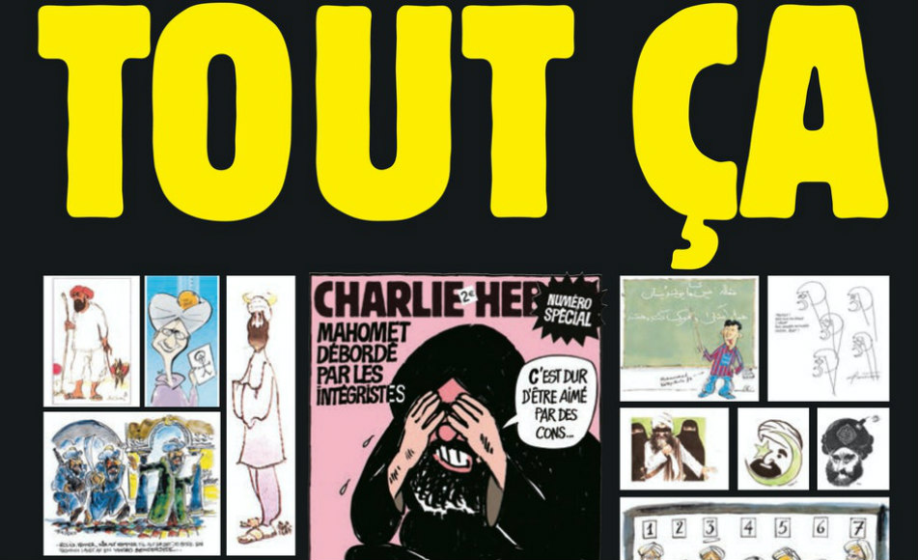](https://kayhan.london/fa/wp-content/uploads/2020/09/%D8%B4%D8%A7%D8%B1%D9%84%DB%8C-%D8%A7%D8%A8%D8%AF%D9%88.jpg)**

**این دادگاه کار خود را روز چهارشنبه دوم سپتامبر ۲۰۲۰ آغاز کرده بود. «شارلی ابدو» در شماره ویژه خود، با اشاره به کاریکاتورهایی که خشم اسلام‌گرایان را برانگیخت و آن‌ها به خاطرش حمام خون به راه انداختند نوشت: «همه‌ چیز به خاطر این!»**

**به گزارش خبرگزاری فرانسه، لورن سوریسو  ناشر و کاریکاتوریست «شارلی ابدو» گفته است: «ما هرگز تسلیم نخواهیم شد.» وی همچنین گفته است: «تحریریه ما منتظر فرصت مناسبی بود تا دوباره این کارتون‌ها را منتشر کند و حالا آن فرصت رسیده است.»**

**«شارلی ابدو» در این شماره ویژه تمام کارتون‌هایی را که از ابتدا در سال ۲۰۰۵ توسط  روزنامه دانمارکی «Jyllands-Posten» منتشر شده بود و یک سال بعد در «شارلی ابدو» نیز منتشر شد در صفحه اول شماره جدید خود منتشر کرده است.**

**در این شماره که روز دوم سپتامبر ۲۰۲۰ منتشر شد، کارتون پیامبر اسلام از کارتونیست مشهور ژان کابو معروف به «کابو» که در آن حمله تروریستی کشته شد نیز منتشر شده است.**

**لازم به یادآوری است که شارلی ابدو حدود ۹ سال پیش هم شماره‌ای را به طنز در مورد قوانین شریعت اختصاص داده و کاریکاتوری از پیامبر اسلام را روی جلدش چاپ کرده بود که باعث اعتراض در بسیاری از کشورهای اسلامی شد. شارلی ابدو تاکید داشت که محتوای این شماره موهن و تحریک‌آمیز نبوده است.**

**پس از انتشار این شماره، دفتر این مجله در آتش سوزی به دلیل پرتاب بطری آتش‌زا به شدت آسیب دید اما این حادثه تلفات جانی نداشت.**

**شارلی ابدو در سال ۲۰۰۷ هم کاریکاتورهای پیامبر اسلام را منتشر کرده بود.**

**مجله فکاهی «شارلی ابدو» در سال ۱۹۷۰ شروع به انتشار کرد و با نقد هجوآمیز رویدادهای سیاسی و اجتماعی جای ویژه‌ای در میان نشریات طنز فرانسه پیدا کرد.**

**تمایل به انتشار مطالب بسیار جنجال‌برانگیز باعث شهرت این مجله هفتگی به نوعی قهرمان آزادی بیان شده است، با این حال بسیاری نیز معتقدند این نشریه بارها پا را فراتر از طنز و هجو گذاشته و محتوایش توهین و تحریک‌آمیز بوده است. با این وجود حمله مسلحانه به دفتر این نشریه تقریبا یک‌صدا محکوم شد. ‌**

**پس از حمله به دفتر روزنامه شارلی ابدو در ژانویه ۲۰۱۵، شعار «من شارلی هستم» باعث همبستگی مردم شد و چهار میلیون نفر را به خیابان‌ها آورد. بزرگ‌ترین تظاهراتی که فرانسه به خود دیده بود.**

**پنج‌شنبه بیست و هفتم آذر ۱۳۹۹ - هفدهم دسامبر ۲۰۲۰**